«Вологодский колледж связи и информационных технологий»
Отчет
О прохождении практики (учебная, производственная);
(вид практики)
Студентом ____________________________________________________________________
Специальность «Информационные системы»
Курс 4 Форма обучения ОЧНАЯ Группа ИСП – 422 ИС
в ____________________________________________________________________________
(наименование организации)
тема ПМ02. Осуществление интеграции программных модулей
с «24» февраля 2026г. по «10» апреля 2026г.
Подпись студента____________________ _________________________________________
(подпись) (расшифровка)
«______»_____________2026г.
Подпись руководителя
практики от колледжа___________________________ Наталья Вениаминовна Зернова
(подпись) (расшифровка)
«______»_____________2026г.
Отчет принял
Преподаватель ________________ Гогова Ю. О.
________________ Попов С. С.
________________ Комиссаров А. А.
(подпись) (расшифровка)
Оценка (прописью) «____»_________________2026г.

СОДЕРЖАНИЕ

СОДЕРЖАНИЕ 2
ВВЕДЕНИЕ 3
РАЗДЕЛ 1. ПРОЕКТИРОВАНИЕ ИНФОРМАЦИОННОЙ СИСТЕМЫ 5
1.1 Описание предметной области 5
1.2 Исследование бизнес-процессов 6
1.3 Сравнительный анализ систем-аналогов 11
ЗАКЛЮЧЕНИЕ 14

ВВЕДЕНИЕ
Частное учреждение дополнительного профессионального образования “Учебный центр “Мезон” (ЧУ ДПО “УЦ” Мезон”), в данной организации проходила моя практика. Мезон находится по адресу: 160009, Вологда, ул. Чехова, д. 26, УЧ “Мезон”. Данная организация занимается обучением людей любого возраста различным направлением в сфере ИТ: от стандартных курсов информатики до различных языков программирования и различных графических редакторов.
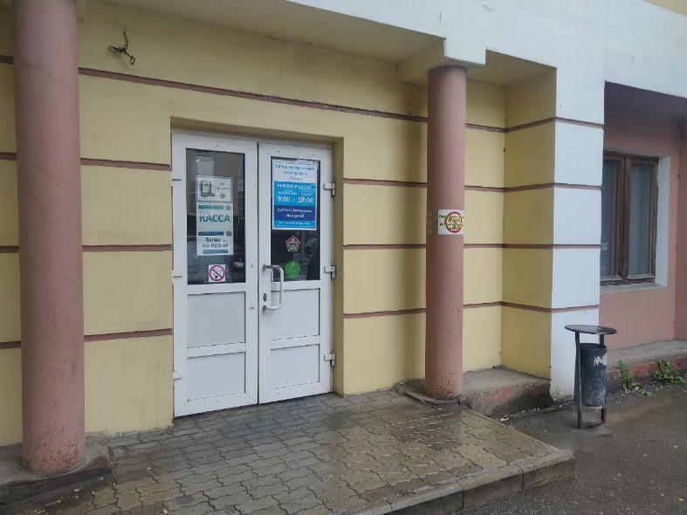
Рисунок 1. Предприятие
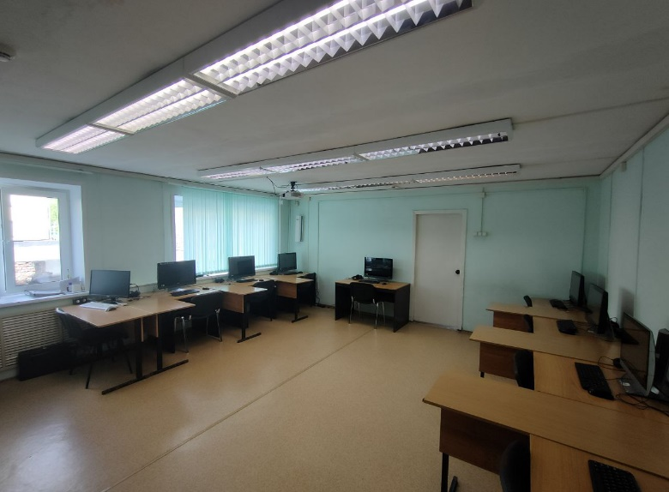
Рисунок 2. Кабинет, в котором проходила практика

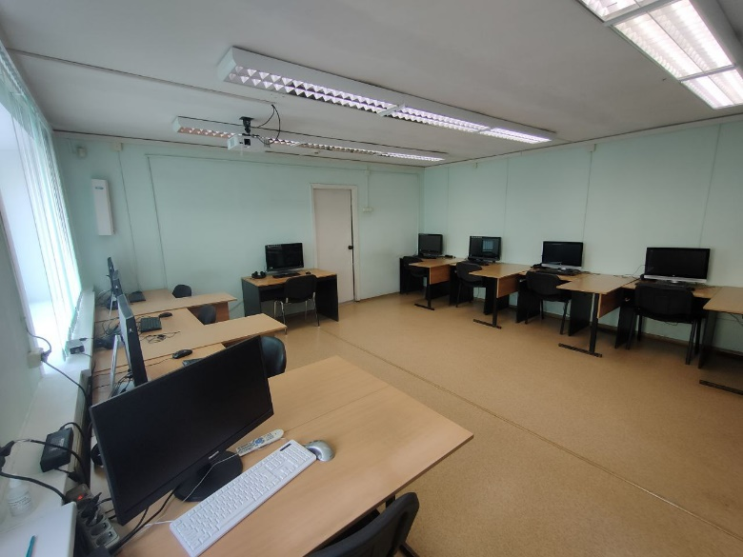
Рисунок 3. Рабочее место

РАЗДЕЛ 1. ПРОЕКТИРОВАНИЕ ИНФОРМАЦИОННОЙ СИСТЕМЫ

1.1 Описание предметной области

Предметной областью исследования является автоматизация процесса сдачи и проверки учебных работ в образовательном учреждении. В рамках учебной деятельности осуществляется организация курсов, распределение студентов по учебным группам, предоставление доступа к учебным материалам, а также контроль выполнения заданий и оценивание результатов обучения.
В образовательной системе обучается значительное количество студентов по различным направлениям подготовки, включая программирование, веб-разработку, информационные технологии и другие дисциплины. Учебный процесс строится на основе модульного подхода, при котором каждый курс состоит из тем, уроков и практических заданий. Важной частью обучения является выполнение студентами заданий и их последующая проверка преподавателями.
До внедрения специализированной системы сдачи работ процесс взаимодействия между студентами и преподавателями осуществлялся с использованием различных разрозненных инструментов, таких как электронная почта, мессенджеры и облачные хранилища. Это приводило к ряду проблем, включая:
1. отсутствие централизованного хранения выполненных работ;
2. сложности в отслеживании сроков сдачи заданий;
3. трудности при проверке и оценивании;
4. потерю или дублирование информации;
5. низкую прозрачность учебного процесса.
Преподаватели испытывали затруднения при организации проверки работ, ведении учета оценок и предоставлении обратной связи студентам. Студенты, в свою очередь, не имели удобного доступа к своим заданиям, результатам проверки и комментариям преподавателей.
Разрабатываемая информационная система предназначена для решения указанных проблем путем создания единой цифровой среды, объединяющей всех участников образовательного процесса. Система должна обеспечивать автоматизацию ключевых функций, включая предоставление студентам доступа к курсам, отправку выполненных заданий, проверку работ преподавателями, выставление оценок и предоставление обратной связи.
Кроме того, система должна поддерживать управление пользователями, позволяя преподавателям создавать новые учетные записи, формировать курсы, добавлять учебные материалы и задания, а также назначать курсы студентам. Внедрение данной системы позволит повысить эффективность образовательного процесса, улучшить качество взаимодействия между преподавателями и студентами, а также обеспечить прозрачность и удобство контроля успеваемости.

1.2 Исследование бизнес-процессов

Для моделирования бизнес-процессов системы были разработаны диаграммы Use-Case, диаграмма деятельности и DFD диаграмма потоков данных (Рисунки 1, 2, 3, 4, 5). Диаграмма вариантов использования отображает взаимодействие основных акторов системы - студента и преподавателя - с функциональными возможностями системы, включая авторизацию, просмотр курсов, выполнение и отправку заданий, а также проверку работ и выставление оценок.
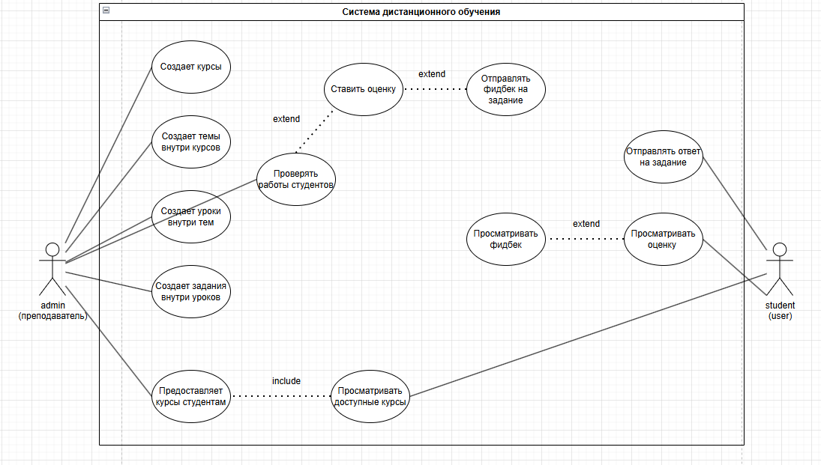
Рисунок 1. Use-Сase диаграмма

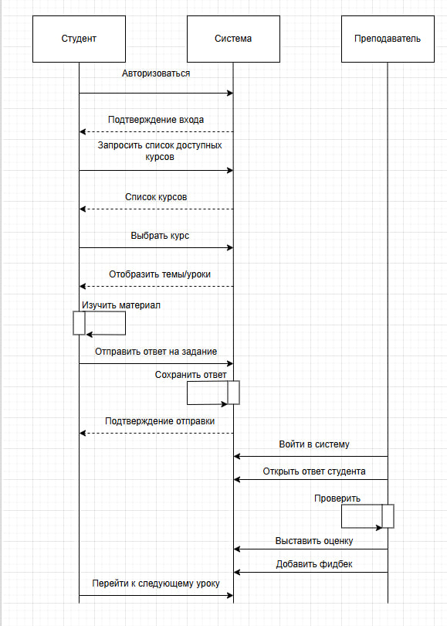
Рисунок 2. Диаграмма последовательности

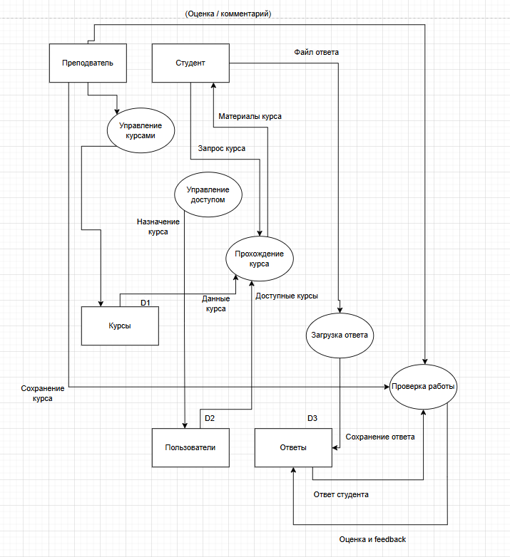
Рисунок 3. DFD диаграмма

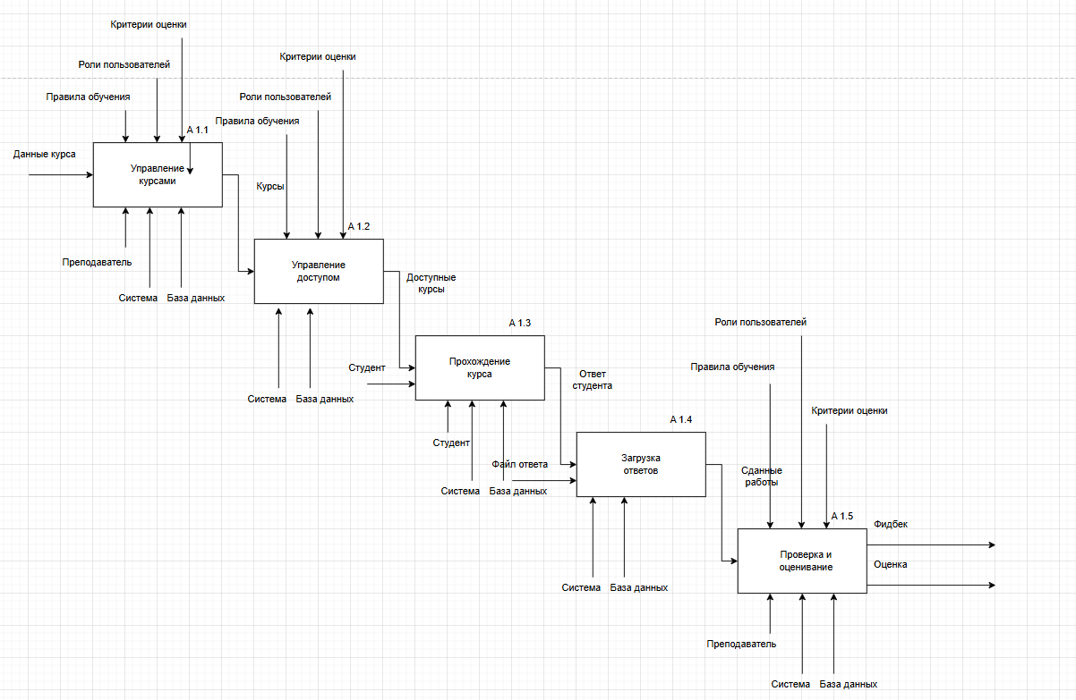
Рисунок 4. Диаграмма IDEF0-A1 декомпозиции

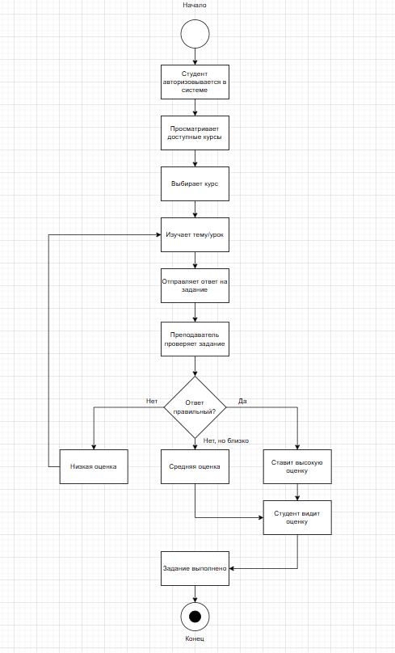
Рисунок 5. Диаграмма деятельности

1.3 Сравнительный анализ систем-аналогов

Для реализации системы сдачи работ студентами был проведен сравнительный анализ современных инструментов разработки и программных решений, используемых при создании веб-приложений (см. Таблицу 1).
В качестве системы управления базами данных рассматривались PostgreSQL, MySQL и MongoDB. Выбор был сделан в пользу PostgreSQL благодаря его высокой надежности, поддержке сложных запросов, расширяемости и соответствию требованиям к хранению структурированных данных. PostgreSQL обеспечивает эффективную работу с реляционными данными, что особенно важно при хранении информации о пользователях, курсах, заданиях и результатах их выполнения.
Для разработки серверной части анализировались технологии Node.js, Python (Django) и PHP. В качестве основного инструмента был выбран Node.js с использованием фреймворка Express. Данный выбор обусловлен высокой производительностью, асинхронной моделью обработки запросов, а также широким распространением JavaScript как универсального языка разработки. Node.js позволяет эффективно обрабатывать большое количество одновременных подключений, что особенно важно для веб-систем с большим количеством пользователей.
Клиентская часть системы разрабатывалась с использованием библиотеки React. Выбор React обусловлен его компонентным подходом, высокой производительностью и возможностью создания динамических пользовательских интерфейсов. React позволяет эффективно управлять состоянием приложения и обеспечивает удобство масштабирования проекта.
В качестве редактора кода использовался Visual Studio Code, который был выбран благодаря своей бесплатности, высокой скорости работы, поддержке множества языков программирования и большому количеству расширений. Для проектирования

Таблица 1.
Название программного продукта | Цель | Преимущества | Недостатки | Аналоги
Visual Studio Code | Разработка программного обеспечения | Бесплатный, быстрый, поддержка  множества языков, интеграция с Git, расширяемость | Ограниченные возможности по сравнению с полноценными IDE | Visual Studio, Sublime Text, Atom
React | Разработка пользовательского интерфейса | Компонентный подход, высокая производительность, удобство масштабирования | Требует знания JavaScript и архитектуры | Angular, Vue
PostgreSQL | Система управления базами данных | Надежность, поддержка сложных запросов, расширяемость | Более сложная настройка | MySQL, Oracle DB
Node.js (Express) | Серверная разработка | Высокая производительность, асинхронность, единый язык (JS) | Сложность при крупных проектах | Django, Laravel
Figma | Проектирование интерфейсов | Онлайн-доступ, совместная работа, удобство использования | Ограничения бесплатной версии | Adobe XD, Sketch
Apache JMeter | Нагрузочное тестирование | Бесплатный, мощный, поддержка разных сценариев | Сложность настройки | Gatling, LoadRunner
DBeaver | Работа с базами данных | Поддержка разных СУБД, удобный интерфейс | Может быть сложен для новичков | pgAdmin, MySQL Workbench
Сравнительный анализ средств разработки
Данный выбор инструментов обеспечивает эффективную разработку системы сдачи работ студентов, позволяя создать надежное, масштабируемое и удобное в использовании веб-приложение. Используемые технологии являются современными и широко применяются в индустрии, что также облегчает дальнейшую поддержку и развитие системы.

ЗАКЛЮЧЕНИЕ

В период прохождения производственной практики в Учебном центре «Мезон» были получены практические навыки в области разработки, тестирования и сопровождения информационных систем. В ходе практики осуществлялась работа над системой для сдачи работ студентами, направленной на автоматизацию процесса обучения, взаимодействия между преподавателями и студентами, а также контроля успеваемости.
В процессе выполнения работы была изучена архитектура веб-приложения, реализованного с использованием технологий Node.js, React и СУБД PostgreSQL. Разработана серверная часть системы, обеспечивающая обработку запросов, авторизацию пользователей, управление курсами и заданиями, а также хранение и обработку отправленных студентами работ. Реализованы основные функции системы, включая отправку заданий, проверку работ преподавателем, выставление оценок и отображение статусов выполнения заданий.
Также была разработана клиентская часть системы, обеспечивающая удобный и интуитивно понятный интерфейс для пользователей. Выполнена адаптация интерфейса под различные устройства, реализована динамическая загрузка данных и клиентская валидация форм. Особое внимание уделено отображению статусов заданий («Ожидает», «Оценён»), что обеспечивает прозрачность процесса обучения.
В рамках работы с базой данных была спроектирована структура хранения данных, включающая таблицы пользователей, курсов, заданий и отправленных работ. Проведена оптимизация SQL-запросов путем добавления индексов, что позволило повысить производительность системы при работе с большими объемами данных.
Проведено функциональное тестирование системы, в ходе которого были проверены основные сценарии использования: авторизация пользователей, просмотр курсов, отправка заданий и их проверка. Были выявлены и устранены ошибки, связанные с обработкой данных и отображением информации в интерфейсе.
Практика позволила закрепить теоретические знания, полученные в процессе обучения, и применить их при решении практических задач веб-разработки. Приобретен опыт работы с современными технологиями, такими как JavaScript, React, Node.js и PostgreSQL, а также понимание принципов построения клиент-серверных приложений.

